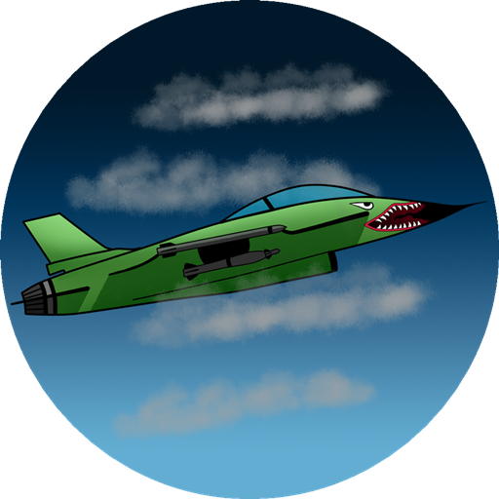In The Air

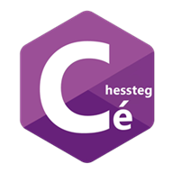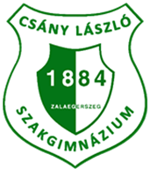Hivatalos dokumentáció

Tartalomjegyzék

1. oldal: Borító

2. oldal: Tartalomjegyzék (ez az oldal)

3. oldal: Rövid leírás a játékról

4. oldal: A játékban előforduló tárgyak – ellenfelek

5. oldal: A játékban előforduló tárgyak – barátok

6. oldal: Bolt

7. oldal: Kinézetek

A játékról röviden

Az ,,In The Air” című játék a Pannon Egyetem Nagykanizsai Kampusza által megrendezett Pendroid programozási versenyre készült. Ezen a versenyen 14-18 éves középiskolások mérhetik össze képességeiket egymással, miközben egyaránt fejlesztik kreativitásukat és programozási ismereteiket.

A játékban egy vadászrepülőgépet kell irányítanunk, s közben elpusztítani az ellenségeket mindezt körültekintően, hiszen találkozhatunk barátságos objektumokkal is az utunkon, melyeknek megsemmisítésével értékes pénzt vesztünk. A tárgyak megtekintéséhez lapozz a következő oldalra.

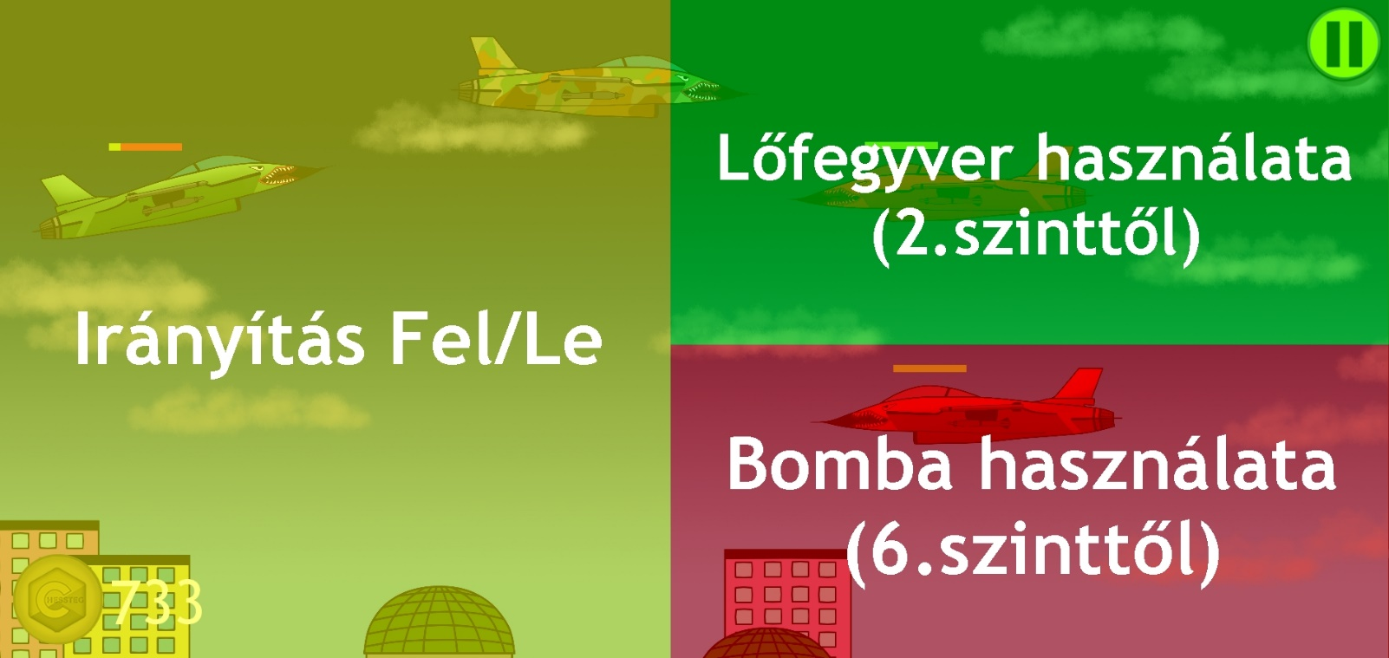

A játékban előforduló tárgyak

Kezdjük az **ellenséges** tárgyakkal, melyeket a játék során el kell pusztítanod.

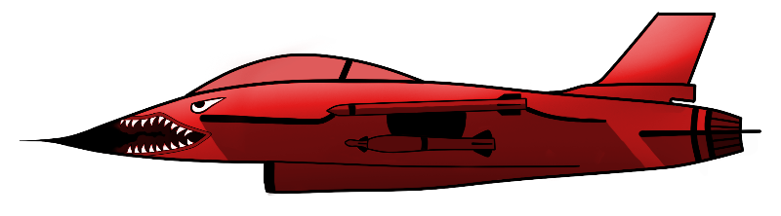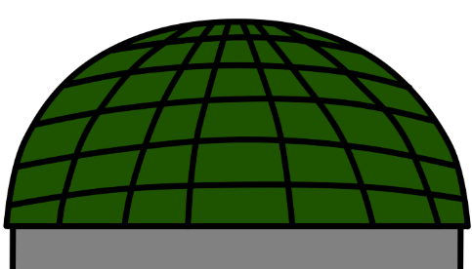  
  
 Katonai bunker Ellenséges vadászrepülő

Ezen tárgyak megsemmisítésével teszel szert a játék egyik fontos szerepét betöltő pénzre. Ezt a pénzt a Boltban tudod elkölteni különböző fejlesztésekre, melyről a 6. oldalon olvashatsz bővebben. A megszerzett pénz mennyisége attól függ, hogy milyen módon teszed harcképtelenné az ellenfelet. Ez lehet bombázás, lövedékkel eltalálás vagy Kamikaze módon a saját repülőddel való beleütközés (természetesen ez életpontot von le).

A barátságos tárgyakról a következő oldalon esik szó.

A játékban előforduló tárgyak

Most pedig pillantsunk rá a barátságos elemekre, melyek akár segíthetnek is minket a játékban.

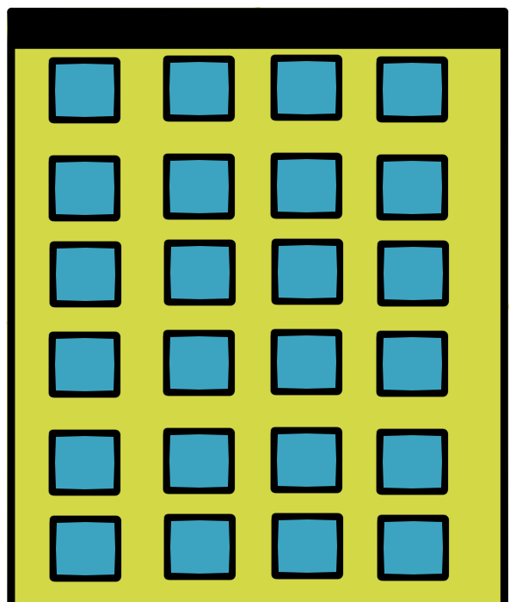

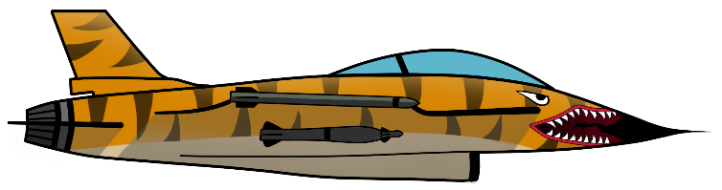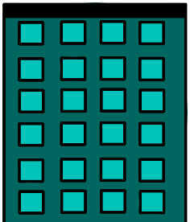

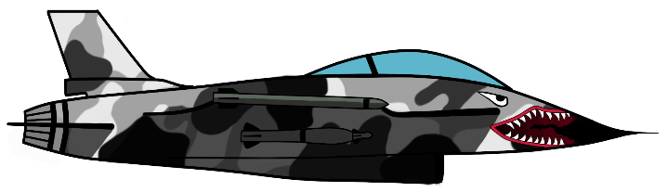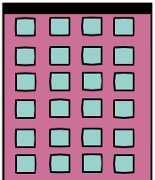

Panelházak Barátságos repülők

A panelházakban emberek élnek, szóval ne bombázzunk ész nélkül, mivel anyagi kár keletkezik ha eltaláljuk valamelyik épületet. Különösképpen nem befolyásolják a játékmenetet.

A barátságos repülők harcba szállnak az ellenfelekkel, ezzel kicsit könnyítve a nehéz helyzetünkön. Ha már rendelkezünk lőfegyverrel, ők is tüzet nyitnak az ellenséges repülőkre ha velük egyvonalba kerülnek, ha pedig mégsincs lőfegyverünk, akkor feláldozzák magukat értünk és szembeütköznek az ellenféllel.

Bolt

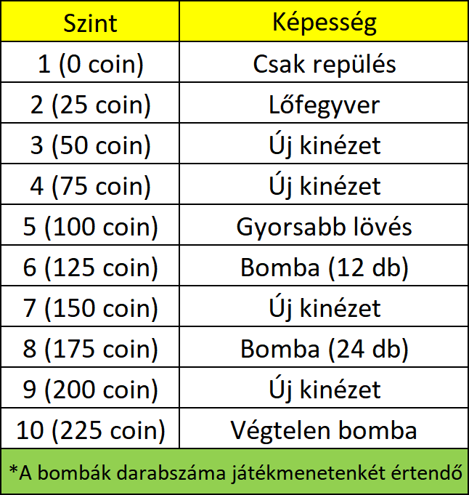Miután több órányi játék után meggazdagodtunk, ideje lenne befektetni ezt a pénzt a Boltban. Minden szintnél új lehetőség nyílik számunkra, ezek dokumentálva vannak az alábbi táblázatban, mely természetesen a Bolt menüpontban is szerepel majd, illetve egy zöld nyíl jelzi bal oldalt jelenlegi szintünket. Szintenként folyamatosan emelődnek az árak, de direkt nem terveztünk nagy mennyiségeket annak érdekében, hogy hamar kijátszható legyen a játék. Továbbá minden szintlépésnél +15 max életpontot kap a játékos, így egy kicsivel mindig tovább repülhet. A kinézeteket a következő oldalon tekintheted meg.

Kinézetek

Grafikusunk kiváló munkát végzett a rajzok elkészítésével, melyekkel a játékos testreszabhatja a játékmenetet.

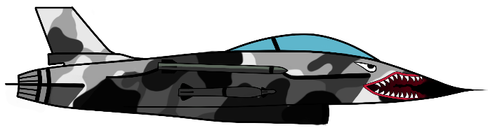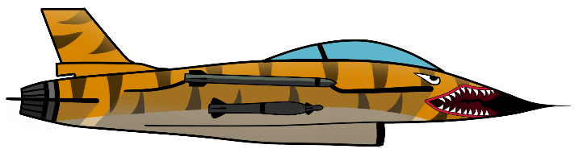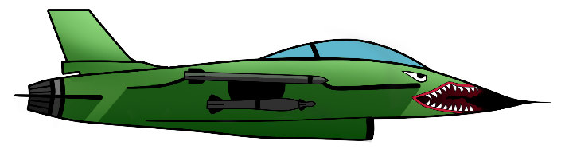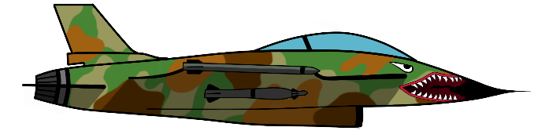  
  
 Alap kinézet Terepminta  
  
  
  
 Szürke terepminta Tigriscsíkos